教案一

第一章 复数与复变函数
第一节 复数

一、一些基本概念
1. 复数：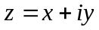，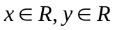，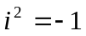，记：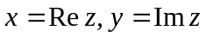
若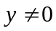，则为虚数；若，则为实数；若，则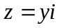为纯虚数。
注：虚数不能比较大小。
2. 共轭复数：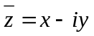
3. 复数相等：设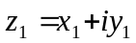，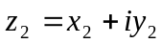，则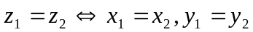。
4. 复平面：复数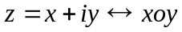平面上点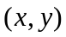。
实轴，虚轴，半平面等概念。

5. 模与辐角：复数的向量表示
模：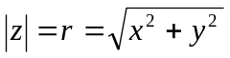， 辐角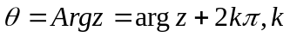为整数，这里称
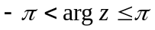为主辐角（注意等号位置）。
原点的模为0，但没有定义辐角。

6. 复数的三种表达式：
代数式：
三角式：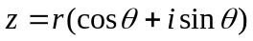，若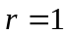，称为单位复数。
指数式：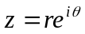， 欧拉公式：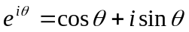。

二、复数的运算
设，
1. 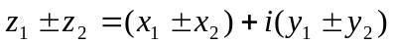
三角不等式：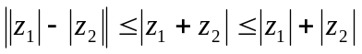
2. 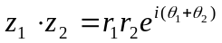， 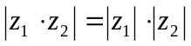，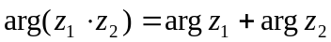，
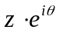的几何意义。
3. 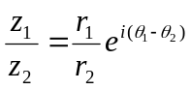
4. 乘幂与方根
设，则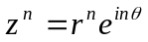，
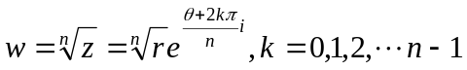，n个值。

例：求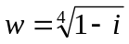的值。
解：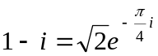，
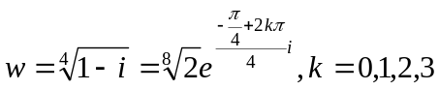。

作业：P31：1，2，3

